TÍTULO DO TRABALHO: SUBTÍTULO

SOBRENOME, Prenome(autor 1); SOBRENOME, Prenome(autor 2);
SOBRENOME, Prenome(autor 3).

SOBRENOME, Prenome(orientador)
e-mail@email.com(endereço eletrônico do autor principal)
Instituição

Resumo
Apresente brevemente o projeto de pesquisa ou desenvolvimento tecnológico, indicando seu objetivo principal, metodologia empregada e resultados esperados ou obtidos.
Palavras-chave: Palavra-chave 1; Palavra-chave 2; Palavra-chave 3; Palavra-chave 4; Palavra-chave 5.(de três a cinco)

1. O PROBLEMA E A SOLUÇÃO PROPOSTA
Descreva o problema investigado, a solução proposta e a relevância e retorno da pesquisa para a sociedade, para a universidade ou para o setor produtivo.
Descreva a solução criada, seu funcionamento, principais características e diferenciais.
Indique o estágio atual (conceito, protótipo, validação em laboratório, validação em ambiente real, implementação etc.) e justifique brevemente.

2. TECNOLOGIAS, MÉTODOS OU FERRAMENTAS UTILIZADAS
Liste as tecnologias, linguagens, equipamentos, softwares, metodologias, normas, técnicas laboratoriais ou instrumentos empregados.

3. RESULTADOS OU EVIDÊNCIAS DE VALIDAÇÃO

Apresente os principais resultados obtidos, testes realizados, protótipos, indicadores, comparações ou evidências que demonstrem o funcionamento da solução.

4. POTENCIAL DE APLICAÇÃO E IMPACTO

Explique onde a solução pode ser aplicada, quem são os beneficiários e quais impactos científicos, tecnológicos, econômicos, sociais ou ambientais são esperados.

5. PRÓXIMOS PASSOS

Descreva as atividades previstas para evolução da solução, como novos testes, melhorias, proteção intelectual, transferência de tecnologia ou continuidade da pesquisa.

6. REFERÊNCIAS

(Deverão ser elencados somente os trabalhos citados ao longo do resumo expandido. Vide ABNT NBR 6023 Referências – Elaboração (2002)).
SOBRENOME, Prenome. Título: subtítulo. Edição. Local: Editora, ano de publicação. nº de pág. (Livro)

SOBRENOME, Prenome. Título: subtítulo do artigo. Título do periódico, local, volume, fascículo, página inicial e final, mês e ano. Disponível em: <www.site.com>. Acesso em: 1º jan. 2016. (Periódico em meio eletrônico)

O trabalho deverá ter entre 2 e 4 páginas

Figura – Site da FURG
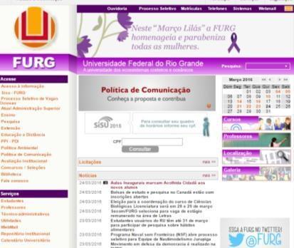
Fonte: O(s) autor(es).

As tabelas apresentam informações tratadas estatisticamente, para tal, deverá ser seguida recomendação da ABNT NBR 14724 Trabalhos acadêmicos – apresentação (2011), para uso das normas de apresentação tabular, do IBGE (1993).

Tabela – Dados de ingresso
Curso | Dados
Curso 1 | Dados de ingresso 1
Curso 2 | Dados de ingresso 2

